**Здоровый образ жизни - все в ваших руках**

***Что Вы должны делать, чтобы Ваш образ жизни был здоровым?***

* **Измените образ жизни и привычки.** Как говорили мудрецы, «…выбери лучшее, а привычка сделает это приятным и естественным».
* **Высыпайтесь!** Известно, что между недосыпанием и избыточным весом (ожирением) существует стойкая связь. Сон восстанавливает силы организма, помогает подготовиться к новому дню.



* **Питайтесь правильно.** Вначале придется приложить некоторые усилия, чтобы определиться с выбором здоровой пищи.



* **Пейте чистую воду**, это благотворно скажется на состоянии кожи, позволит продлить ее молодость.

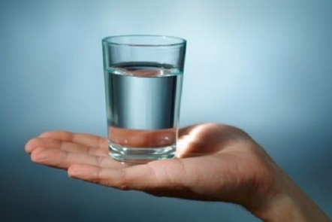

* **Будьте физически активными.** Занятия физической культурой - залог хорошего здоровья и самочувствия на долгие годы.



* **Закаливайте свой организм.** Лучше всего помогает контрастный душ - теплая и прохладная вода. Чаще гуляйте на свежем воздухе вдали от автомобилей и других загрязнителей воздуха.



* **Не зацикливайтесь на неудачах.** Люди, ведущие здоровый образ жизни, не позволяют неудачам остановить их на пути к цели (например, после пропущенной тренировки отправляйтесь в спортзал и занимайтесь еще интенсивнее).



* **Откажитесь от вредных привычек!** Не курите, не злоупотребляйте алкоголем!

